Nama : Tarisa Dwi Septia

NIM : 205410126

ALGORITMA PERTEMUAN KE-6

1. Buatlah program untuk menampilkan output sebagai berikut:

* Pilih 1 untuk penjumlahan 2 bilangan
* Pilih 2 untuk pengurangan 2 bilangan
* Pilih 3 untuk perkalian 2 bilangan

Masukkan pilihan anda (1,2,3) = _____

Masukkan bilangan 1 = _____

Masukkan bilangan 2 = _____

Hasil = ____

Jika memilih pilihan selain 1,2,3 maka tampilkan 'Salah memasukkan pilihan'.

Kerjakan dengan menggunakan switch dan if-else if

* 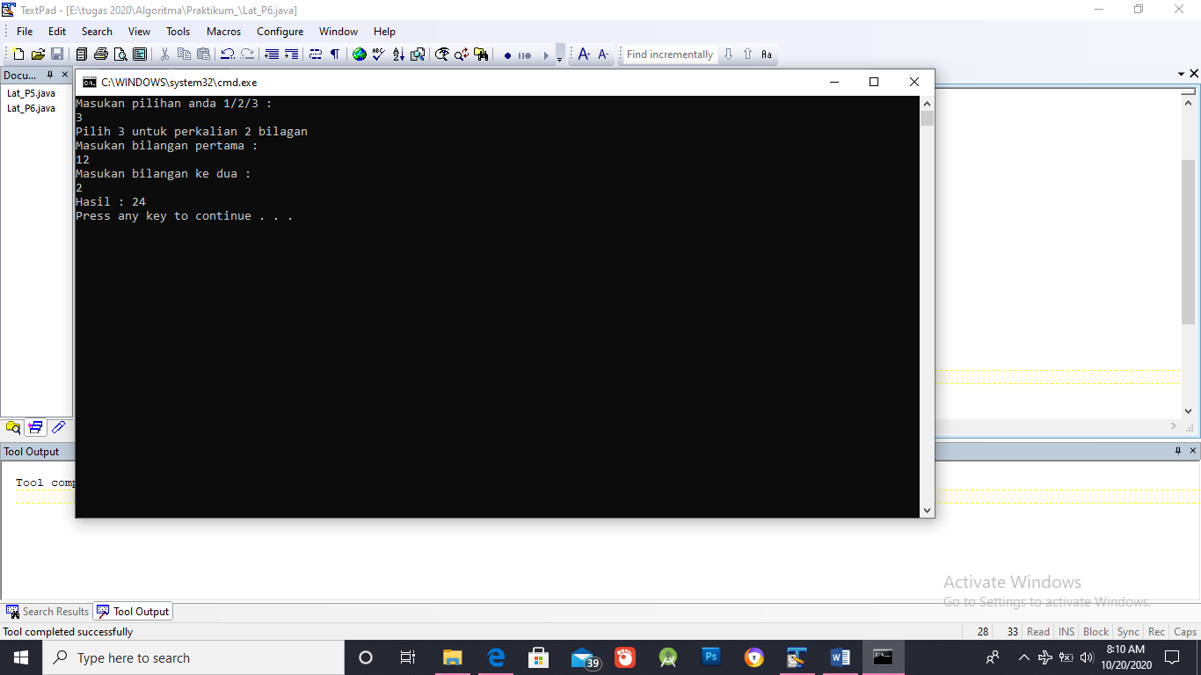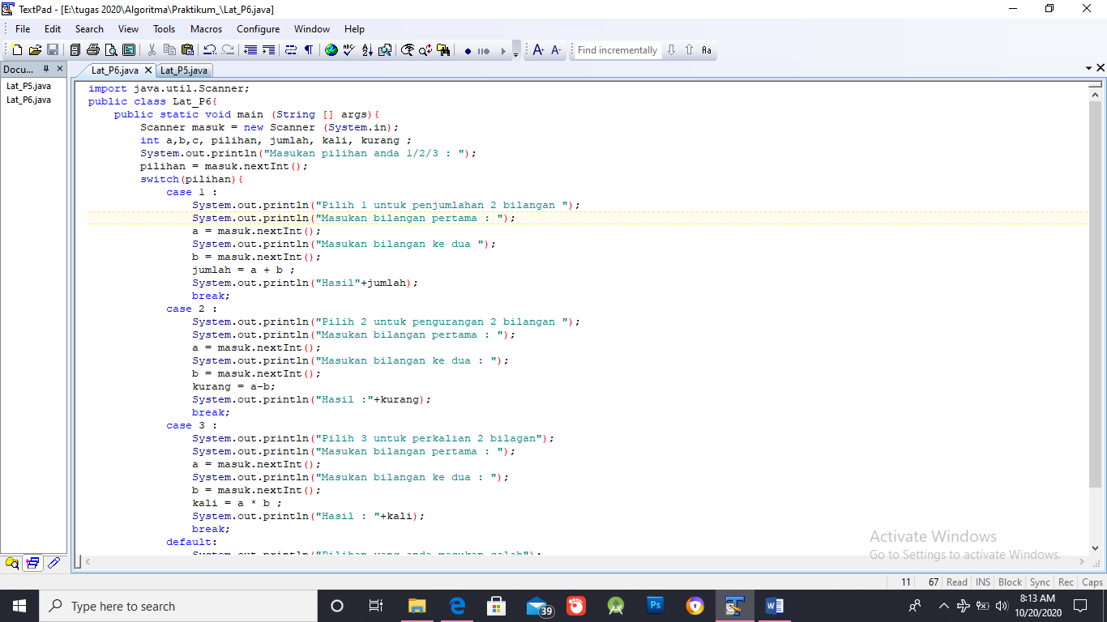Switch

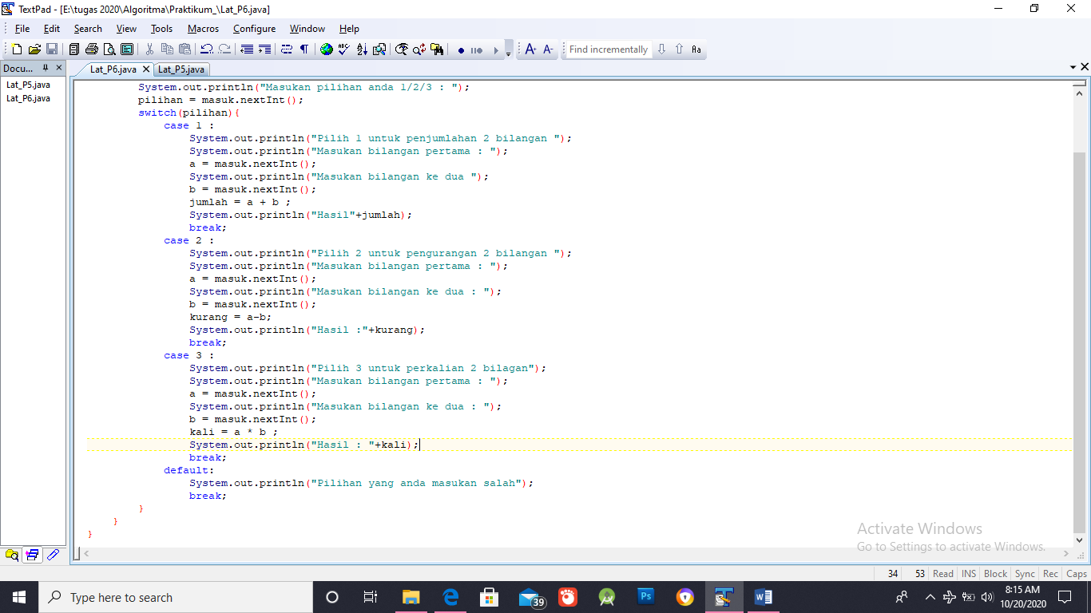

* + If-Else

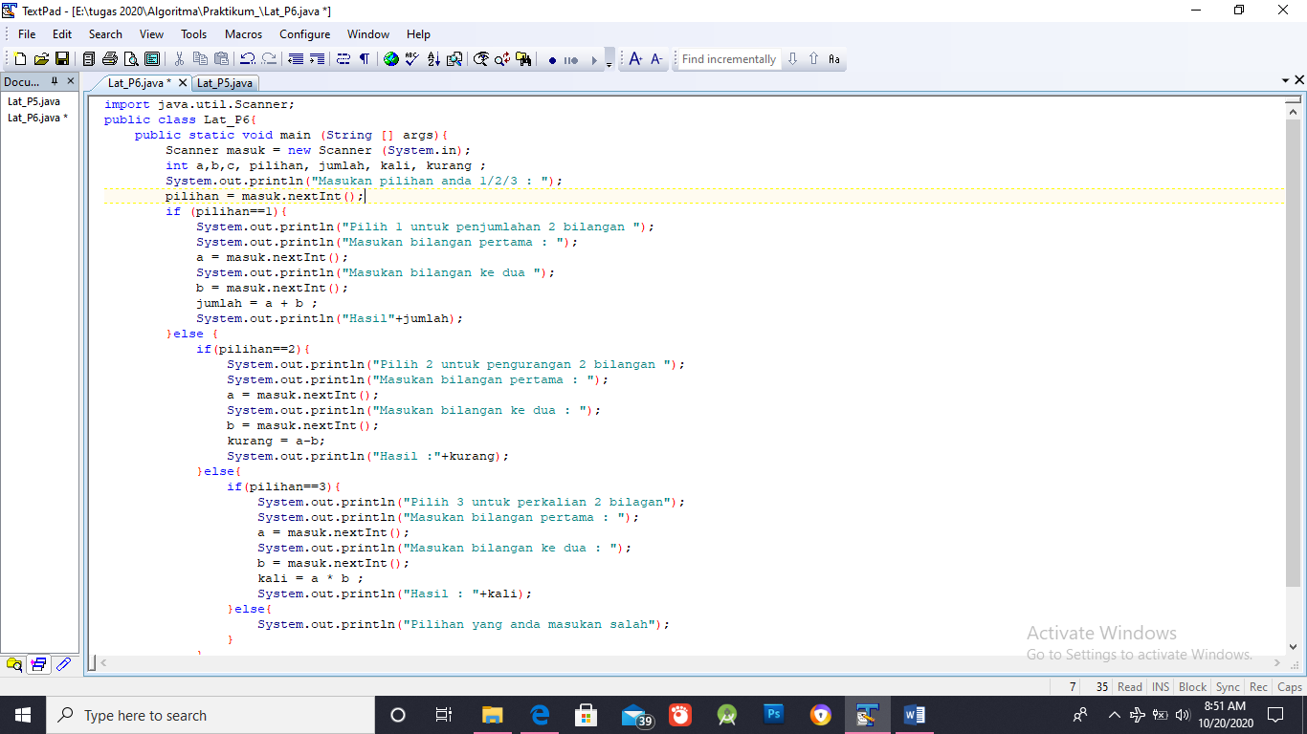

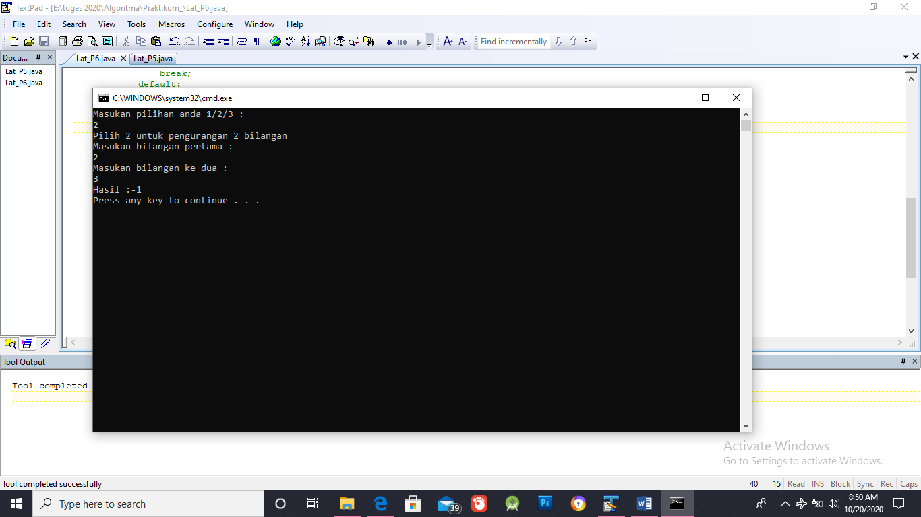

1. Masukkan 3 buah bilangan, tentukan mana bilangan terbesar dari ketiga bilangan tersebut (dengan if-else if)

